- PROPÓSITO.

Ofrecer un servicio de calidad con la finalidad de cubrir las necesidades que en materia de solicitud de servicios de diseño, fotocopiado, impresión, copy printer, engargolado, enmicado, recorte de papelería, montajes de carteles, y laminado solicitan las diferentes áreas que integran la secretaria buscando siempre prestarlos con amabilidad y eficacia.

- ALCANCE.

Participan en este procedimiento el área solicitante, Jefe de Servicios Generales, Subjefe de Servicios Complementarios y personal que ejecutara el trabajo solicitado.

Inicia cuando el área solicitante entrega solicitud o vale para los servicios complementarios requerido debidamente autorizado y termina cuando el trabajo es entregado.

Este procedimiento da cumplimiento a los requisitos de la Norma ISO 9001:2008, elementos 6.3

- POLÍTICAS DE OPERACIÓN.

Para solicitudes de diseño e impresiones a color se requiere un oficio o memorándum autorizado por la Dirección General de Servicios Administrativos y la Dirección de Recursos Materiales y Servicios.

- DOCUMENTOS DE REFERENCIA.

No aplica

- REGISTROS.
Nombre del Registro | Código | Tiempo de Retención | Localización y Acceso | Disposición de los Registros
Solicitud de otros servicios | RDRMS-11.01 | 1 Año | A-AMS | A B-3
Solicitud de impresión | RDRMS-11.02 | 1 Año | A-AMS | A B-3
Solicitud de fotocopiado | RDRMS-11.03 | 1 Año | A-AMS | A B-3
Reporte mensual de servicios complementarios prestados | RDRMS-11.04 | 1 Año | MANUAL | A B-3
Elaboró:  Lic. Enrique Adolfo Bastidas Félix  Director de Recursos Materiales y Servicios | Revisó:  Lic. Sinaí Burgueño Bernal  Supervisor de Procedimientos | Validó:  Lic. Rosmery Osuna Patrón  Representante de la Dirección | Aprobó:  Ing. Felipe Álvarez Ortega  Alta Dirección
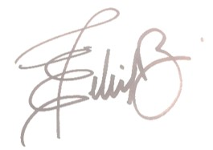 | 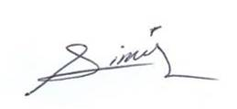 | 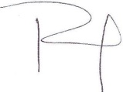

- TÉRMINOS Y DEFINICIONES.

DRMS: Dirección de Recursos Materiales y Servicios.

SERVICIOS COMPLEMENTARIOS: comprenden los servicios de diseño-color, fotocopiado, impresión, copyprinter así como engargolados, enmicados, recorte de papelería diversa, montaje de carteles, laminados en frio, etc.

JSG: Jefe de Servicios Generales

SMME: Solicitud de Materiales, Mobiliario y Equipo.

- DIAGRAMA DE FLUJO.

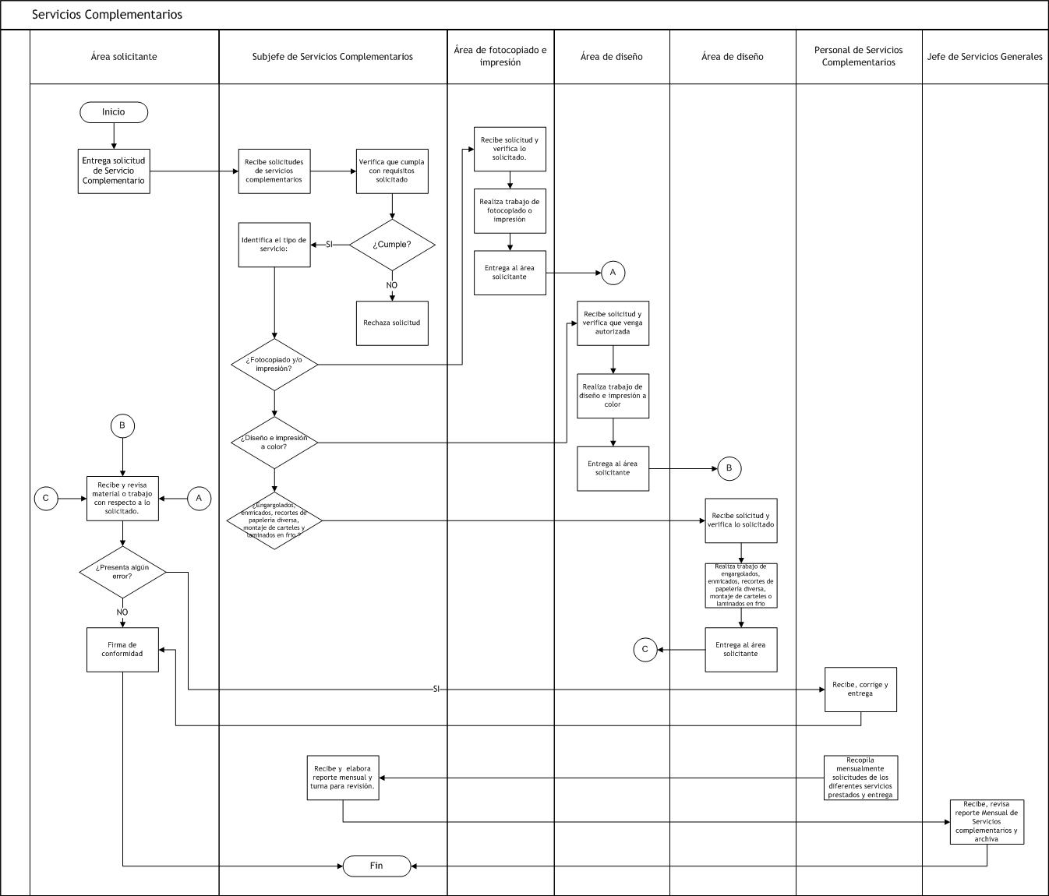

- DESCRIPCIÓN DEL PROCEDIMIENTO.

Responsable | Actividad | Tareas | Registro
Área solicitante | - Entrega oficio, memorándum o vale de servicio. | - Entrega Solicitud de Servicio complementario (diseños a color, engargolados, impresiones, fotocopiados, enmicados, recortes de papelería diversa, montaje de carteles y laminados en frio.)  NOTA: Para hacer válidas las solicitudes se necesitar cubrir las siguientes políticas de atención:  (Copias)  < de 500 no requiere autorización superior y se requiere solicitar por medio de vale.  > de 500 y < de 2000 deberá autorizar el jefe de departamento de servicios generales y se requiere solicitar por escrito.  > de 2000 se requiere autorización del DRMyS y se requiere solicitar por escrito.  (Impresión a color)  < de 100 requiere autorización del jefe de departamento de servicios generales y se requiere solicitar por escrito.  > De 100 requiere autorización del DRMyS y se requiere solicitar por escrito. | Solicitud de otros servicios  RDRMS-11.01  Solicitud de impresión.  RDRMS-11.02  Solicitud de fotocopiadoRDRMS-11.03
Subjefe de Servicios Complementarios | - Recibe Solicitud de Servicio | - Recibe solicitudes de servicios complementarios y verifica que cumpla con requisitos solicitado. Si cumple continua en tarea 2.2, caso contrario rechaza.  - Si es servicio de fotocopiado o impresión pasa a tarea 3.1, si es diseño e impresiones a color pasa a tarea 4.1 y para engargolados, enmicados, recortes de papelería diversa, montaje de carteles y laminados en frio pasa a tarea 5.1. | ------
Área de fotocopiado e impresión | - Recibe, verifica, realiza y entrega | - Recibe solicitud y verifica lo solicitado.  - Realiza trabajo de fotocopiado o impresión.  - Entrega al área solicitante y pasa a tarea 6.1
Área de diseño | - Recibe, verifica, realiza y entrega | - Recibe solicitud y verifica que venga autorizada.  - Realiza trabajo de diseño e impresión a color.  - Entrega al área solicitante y pasa a tarea 6.1 | ------
Área de otros servicios | - Recibe, verifica, realiza y entrega | - Recibe solicitud y verifica lo solicitado.  - Realiza trabajo de engargolados, enmicados, recortes de papelería diversa, montaje de carteles o laminados en frio.  - Entrega al área solicitante y pasa a tarea 6.1 | ------
Área solicitante | - Revisa y recibe trabajo solicitado | - Recibe y revisa material o trabajo con respecto a lo solicitado.  - Si tiene algún error lo regresa para su corrección, pasa a tarea 7.1.  - Si es correcto, firma de conformidad. Pasa a Fin de Procedimiento. | ------
Personal de Servicios Complementarios | - Recibe, corrige y entrega | - Recibe, corrige y entrega. | ------
Área solicitante | - Recibe | - Recibe y firma de conformidad. Pasa a fin de procedimiento.
Personal de Servicios Complementarios | - Recopila solicitudes | - Recopila mensualmente solicitudes de los diferentes servicios prestados y entrega al Subjefe de Servicios Complementarios para elaboración de reporte mensual. | ------
Subjefe de Servicios Complementarios | - Valida, elabora y turna. | - Recibe y elabora reporte mensual y turna para revisión. | Reporte mensual de servicios complementarios prestados RDRMS-11.04
Jefe de Servicios Generales | - Recibe, revisa y archiva | - Recibe, revisa reporte Mensual de Servicios complementarios y archiva. | ------
Fin de procedimiento

9. PRODUCTOS.

Productos
Servicios complementarios oportunos

10. CONTROL DE CAMBIOS.

Revisión | Fecha | Revisó | Aprobó | Descripción del cambio
00 | 02/05/2012 | RD/SP | AD | Emisión inicial.
01 | 28/06/2013 | RD/SP | AD | Se elimina el punto 9. Indicadores de la estructura del contenido de este procedimiento y se recorre la numeración.
02 | 03/03/2014 | RD/SP | AD | Se actualizan documentos de referencia , quedando los indicados en el punto 4., en el punto 11 se corrigió nombre del RDRMS-11.01 del punto 11 anexos, quedando como Solicitud de otros servicios, se corrigió el RDRMS-11.04, del punto 5, 8 y 11 , quedando como Reporte Mensual de Servicios Complementarios.
03 | 14/07/2014 | RD/SP | AD | -Se sustituye a la C. Yadira del Carmen López Aguilar de supervisora de procedimientos por la Lic. Sinaí Burgueño Bernal.  - Se eliminó en POLÍTICAS DE OPERACIÓN: Existen restricciones en general en los servicios complementarios, considerando los montos establecidos por la Dirección de Recursos Materiales y Servicios y el Departamento de Servicios Generales.  - Se incluye en POLÍTICAS DE OPERACIÓN: Para solicitudes de diseño e impresiones se requiere un oficio o memorándum autorizado por la Dirección General de Servicios Administrativos y la Dirección de Recursos Materiales y Servicios.  - Se modificó en su totalidad el DIAGRAMA DE FLUJO.  -Se modificó en su totalidad la DESCRIPCIÓN DEL PROCEDIMIENTO.  - Se eliminó el apartado de ANEXOS.  - Se eliminó tabla de SNC.
04 | 23/09/2015 | RD/SP | AD | -Se modificó el propósito.  -Se modificó el alcance.  -Se modificó en su totalidad el registro de Solicitud de otros servicios código RDRMS-11.01  -Se cambia el nombre del registro Reporte Mensual código RDRMS-11.04 por Reporte Mensual de Servicios Complementarios Prestados.  -Se modificó el Diagrama de Flujo.  -Se modificó la descripción del procedimiento.
05 | 16/01/2016 | RD/SP | AD | En sustitución del Lic. Rodolfo Pérez Inzunza Firma el  Procedimiento el Lic. Adolfo Duarte Calderón como Director General de Servicios Administrativos.
06 | 12/01/2017 | RD/SP | AD | En sustitución del Lic. Adolfo Duarte Calderón Firma el Procedimiento el Ing. Felipe Álvarez Ortega como Director General de Servicios Administrativos.
07 | 31/03/2017 | RD/SP | AD | En sustitución del Profr. Antonio Castro Chávez Firma el Procedimiento el Lic. Enrique Adolfo Félix Bastidas  Director de Recursos Materiales y Servicios Generales.
08 | 21/06/2017 | RD/SP | AD | -En el punto 5. Registros, se incluye cuadro descriptivo, con tiempo de retención, localización y acceso, y disposición de los registros.
de: RD-Representante de la Dirección, SP-Supervisor de Procedimiento y AD-Alta Dirección.

